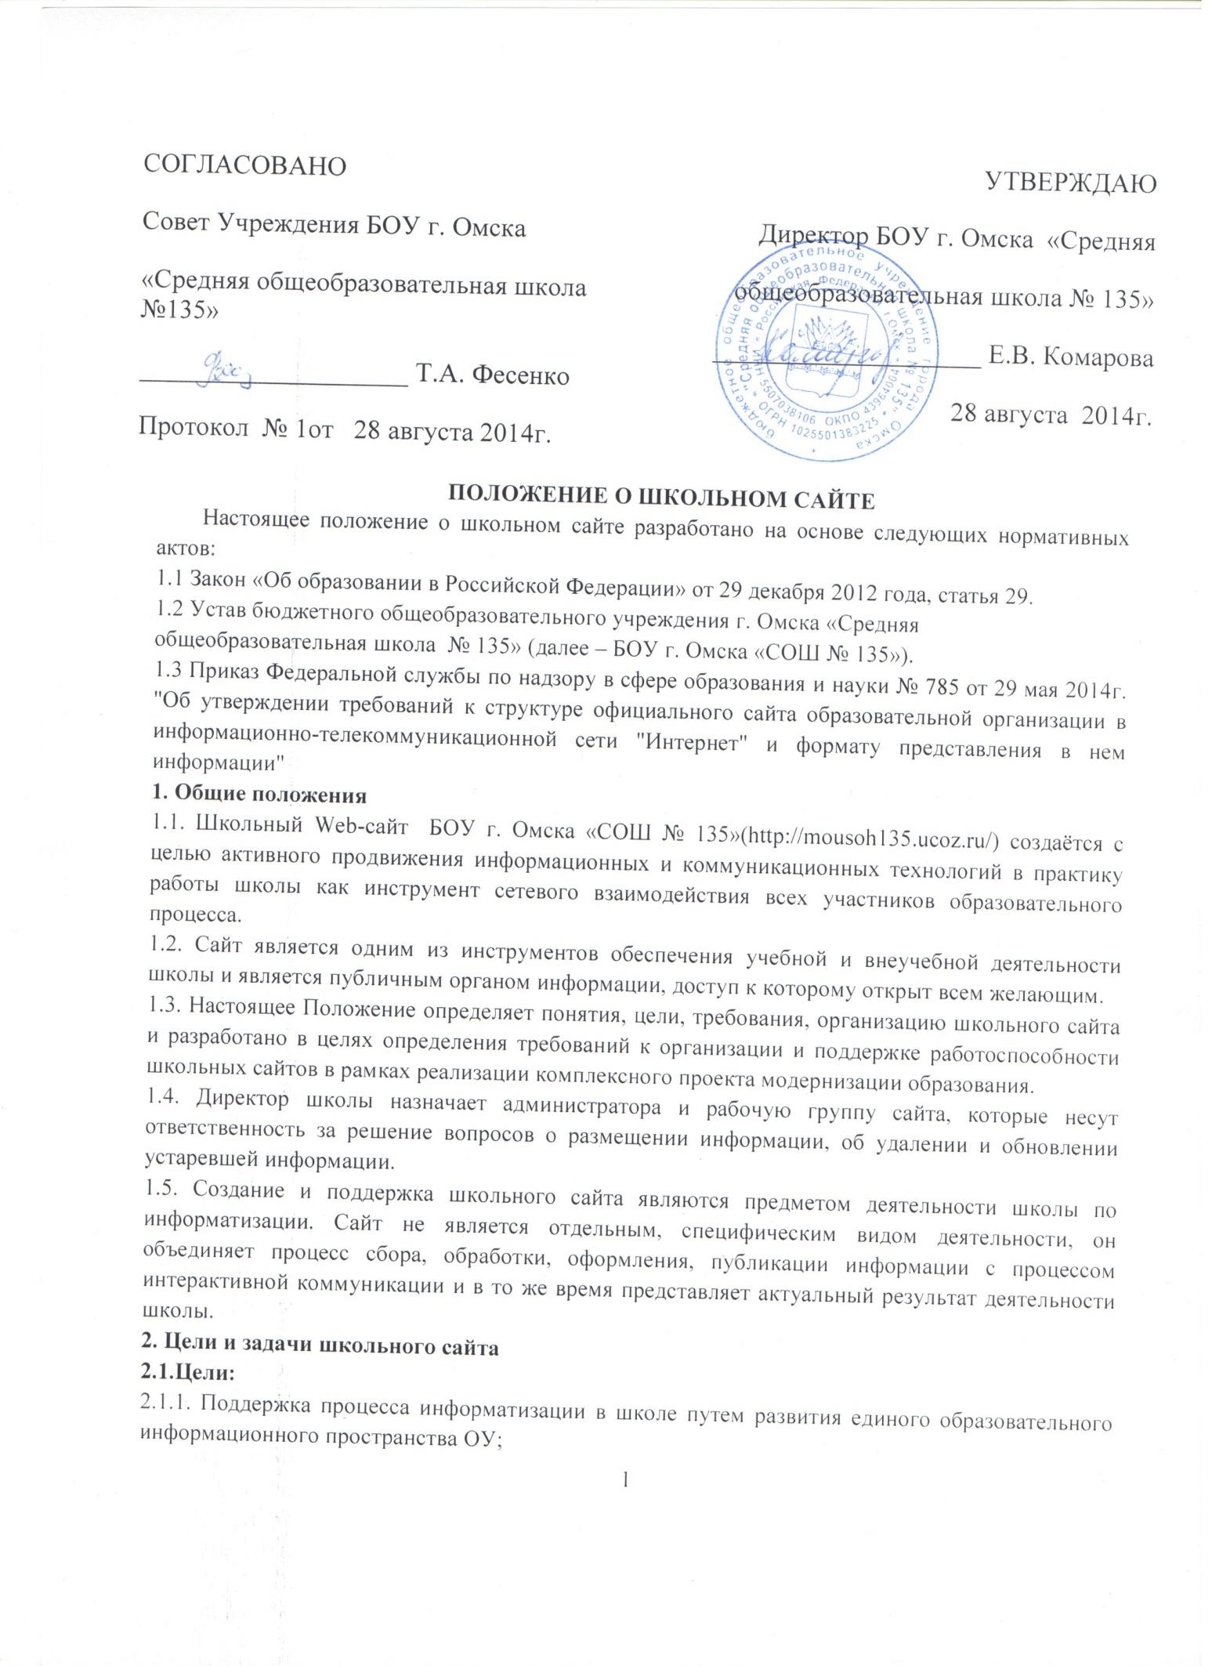2.1.2. Представление ОУ в Интернет-сообществе, популяризация и поддержка образования через Интернет-ресурсы.
2.2. Задачи:
    - Формирование прогрессивного имиджа школы.
    - Обеспечение открытости деятельности образовательного учреждения и освещение его деятельности в сети «Интернет»; систематическая информированность участников образовательного процесса о деятельности ОУ.
    - Создание условий для взаимодействия всех участников образовательного процесса: педагогов, обучающихся, их родителей для сетевого взаимодействия школы с другими учреждениями по поиску решений актуальных проблем образования.
    - Позитивная презентация достижений обучающихся и педагогического коллектива, особенностей ОУ, истории его развития, реализуемых образовательных программ, достижений обучающихся, педагогического коллектива и прочее.
    - Внесение качественных изменений в процесс использования ИКТ в образовательном процессе. Внедрение новых образовательных технологий в организацию учебного процесса. Повышение интереса педагогов школы к активному использованию ИКТ для решения задач модернизации образования.
    - Стимулирование творческой активности педагогов и обучающихся.
    - Содержательное наполнение сайта школы, регулярное его обновление (не менее 1 раза в месяц).
    - Осуществление обмена педагогическим опытом и демонстрация достижений обучающихся и учителей школы. Развитие творческих инициатив по созданию информационно-образовательных ресурсов у школьников.
3.1. Работа по созданию сайта должна быть регламентирована приказом по школе.
Приказом утверждается:
- Положение о сайте ОУ.
- Ответственный администратор и рабочая группа сайта.
- Порядок сопровождения и обновления сайта.
Другие вопросы в зависимости от целей и задач сайта.
3.2. Разработчики сайта в составе:
- администратора;
- рабочая группа.
3.3. Администратор:
- Координирует деятельность творческой группы;
- Редактирует информационные материалы;
- Осуществляет разработку дизайна сайта;
- Своевременно размещает информацию на сайте.
3.4. Разработчики сайта:
- Готовят обновлённую информацию на сайт;
- Организуют сбор и обработку необходимой информации;
- Передают вопросы посетителей форумов их адресатам (педагогам, администрации) и публикуют ответы;
- Решают технические вопросы поддержки работы сайта.
3.5. Разработчики сайта обладают правами полного управления сайтом. Вышестоящим над администратором сайта является директор школы, который может пересмотреть и отменить любое решение администратора сайта.
3.6. Разработчики сайта отвечают за содержательное наполнение школьного сайта и его своевременное обновление.
3.7. Обновление сайта проводится не реже четырех раз в месяц.
3.8. Информация, готовая к размещению на сайте, предоставляется в электронном виде администратору сайта, который оперативно обеспечивает её размещение в соответствующем разделе сайта.
3.9. Ответственность за содержание и достоверность размещаемой на сайте информации несут руководитель ОУ и администратор сайта.
4. Требования и критерии
4.1. Дизайн сайта должен соответствовать целям, задачам, структуре и содержанию официального сайта, утверждённого приказом, а также критериям технологичности, функциональности и оригинальности для конкретного ОУ.
4.2.Критерии технологичности:
- скорость загрузки страниц сайта;
- оптимальный объём информационного ресурса.
4.3. Критерии функциональности:
- дизайн сайта должен быть удобен для навигации;
- удобство усвоения информации;
- стилистическая выдержанность (единообразие) дизайна и навигации первой страницы и страниц последующих уровней;
- читаемость шрифтов, т.е. достаточный размер, чёткость, на контрастном фоне;
- разнообразие информации, адресованной различным категориям пользователей;
- использование передовых Интернет-технологий.
4.4. На официальном сайте ОУ размещается информация согласно приказу Федеральной службы по надзору в сфере образования и науки от 29 мая 2014г. № 785 "Об утверждении требований к структуре официального сайта образовательной организации в информационно-телекоммуникационной сети "Интернет" и формату представления в нем информации."
Главная страница подраздела содержит информацию о дате создания образовательной организации, об учредителе, учредителях образовательной организации, о месте нахождения образовательной организации, режиме, графике работы, контактных телефонах и об адресах электронной почты.
Подраздел «Структура и органы управления образовательной организации».
Главная страница подраздела содержит информацию о структуре и об органах управления образовательной организации, в том числе о наименовании структурных подразделений (органов управления), руководителях структурных подразделений, местах нахождения структурных подразделений, адресах официальных сайтов в информационно-телекоммуникационной сети «Интернет», структурных подразделений (при наличии), адресах электронной почты структурных подразделений (при наличии), сведения о наличии положений о структурных подразделениях (об органах управления) с приложением копий указанных положений (при их наличии).
Подраздел «Документы»
На главной странице подраздела размещены следующие документы (в виде копий) :
- устав образовательной организации;
- лицензия на осуществление образовательной деятельности (с приложениями);
- свидетельство о государственной аккредитации (с приложениями);
- план финансово-хозяйственной деятельности образовательной организации, утвержденный в установленном законодательством Российской Федерации порядке, или бюджетные сметы образовательной организации;
- локальные нормативные акты, предусмотренные частью 2 статьи 30 Федерального закона «Об образовании в Российской Федерации»*, правила внутреннего распорядка обучающихся, правила внутреннего трудового распорядка и коллективного договора;
- отчет о результатах самообследования;
- документ о порядке оказания платных образовательных услуг, в том числе образец договора об оказании платных образовательных услуг, документ об утверждении стоимости обучения по каждой образовательной программе;
- предписания органов, осуществляющих государственный контроль (надзор) в сфере образования, отчеты об исполнении таких предписаний.
Подраздел «Образование».
Подраздел содержит информацию о реализуемых уровнях образования, о формах обучения, нормативных сроках обучения, сроке действия государственной аккредитации образовательной программы (при наличии государственной аккредитации), об описании образовательной программы с приложением ее копии, об учебном плане с приложением его копии, об аннотации к рабочим программам дисциплин (по каждой дисциплине в составе образовательной программы) с приложением их копий (при наличии), о календарном учебном графике с приложением его копии, о методических и об иных документах, разработанных образовательной организацией для обеспечения образовательного процесса, о реализуемых образовательных программах с указанием учебных предметов, курсов, дисциплин (модулей), практики, предусмотренных соответствующей образовательной программой, о численности обучающихся по реализуемым образовательным программам за счет бюджетных ассигнований федерального бюджета, бюджетов субъектов Российской Федерации, местных бюджетов и по договорам об образовании за счет средств физических и (или) юридических лиц, о языках, на которых осуществляется образование (обучение).
Подраздел «Образовательные стандарты»
Подраздел содержит информацию о федеральных государственных образовательных стандартах.
Подраздел «Руководство»
Педагогический состав.
Главная страница подраздела содержит следующую информацию:
а) о руководителе образовательной организации, его заместителях, контактные телефоны, адреса электронной почты.
б) о персональном составе педагогических работников с указанием уровня образования, квалификации и опыта работы, в том числе фамилию, имя, отчество (при наличии) работника, занимаемую должность (должности), преподаваемые дисциплины, ученую степень (при наличии), ученое звание (при наличии), наименование направления подготовки и (или) специальности, данные о повышении квалификации и (или) профессиональной переподготовке (при наличии), общий стаж работы, стаж работы по специальности.
Подраздел «Материально-техническое обеспечение и оснащенность образовательного процесса»
Главная страница подраздела содержит информацию о материально-техническом обеспечении образовательной деятельности, в том числе сведения о наличии оборудованных учебных кабинетов, объектов для проведения практических занятий, библиотек, объектов спорта, средств обучения и воспитания, об условиях питания и охраны здоровья обучающихся, о доступе к информационным системам и информационно-телекоммуникационным сетям, об электронных образовательных ресурсах, к которым обеспечивается доступ обучающихся.
Подраздел «Стипендии и иные виды материальной поддержки»
Главная страница подраздела содержит информацию о наличии и условиях предоставления стипендий.
Подраздел «Платные образовательные услуги»
Подраздел содержит информацию о порядке оказания платных образовательных услуг.
Подраздел «Финансово-хозяйственная деятельность»
Главная страница подраздела содержит информацию об объеме образовательной деятельности, финансовое обеспечение которой осуществляется за счет бюджетных ассигнований федерального бюджета, бюджетов субъектов Российской Федерации, местных бюджетов, по договорам об образовании за счет средств физических и (или) юридических лиц, о поступлении финансовых и материальных средств и об их расходовании по итогам финансового года.
Подраздел «Вакантные места для приема (перевода)»
Главная страница подраздела содержит информацию о количестве вакантных мест для приема (перевода) по каждой образовательной программе, профессии, специальности, направлению подготовки (на места, финансируемые за счет бюджетных ассигнований федерального бюджета, бюджетов субъектов Российской Федерации, местных бюджетов, по договорам об образовании за счет средств физических и (или) юридических лиц).
4.5. В качестве дополнительной информации на сайте ОУ может быть размещено следующее:
- история школы;
- фотоальбом;
- организационные документы (учебный план, расписание уроков, кружков и факультативов);
- материалы об участии обучающихся в олимпиадах и конкурсах;
- форум.
4.6. Приведённая структура сайта является примерной и может меняться в соответствии с приоритетными задачи ОУ.
4.7. На официальном сайте ОУ не допускается:
- размещение противоправной информации;
- размещение информации, разжигающей межнациональную рознь, призывающей к насилию и свержению существующего строя;
- размещение информации, не подлежащей свободному распространению в соответствии с Законодательством РФ.
- Формы поощрения сотрудников редакции.
В качестве поощрения рабочей группы производить компенсационные и стимулирующие выплаты согласно Положению об оплате труда работников БОУ г. Омска «СОШ №135»
6. Порядок утверждения и внесения изменений в Положение
5.1 Настоящее Положение утверждается приказом директора.
5.2 Изменения и дополнения в настоящее положение вносятся приказом директора БОУ г. Омска «СОШ №135».

